**Programa en ejecución**

Pantalla de inicio

Menú para administrador

Agregar chofer

Agregar ruta

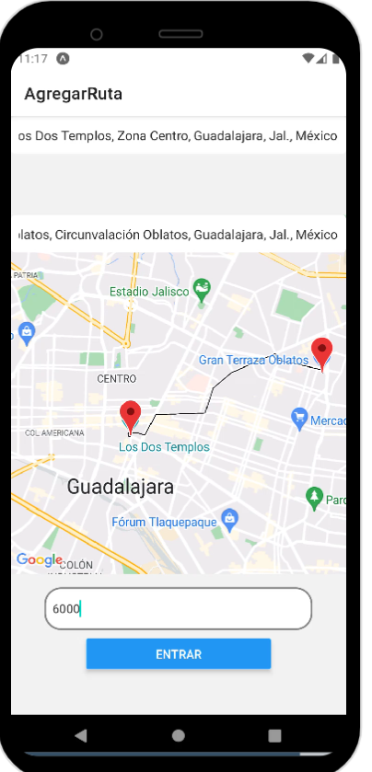

Listado de conductores activos

Modificar o eliminar usuario

Todos los campos están validados por tanto solo se números de seguros social de 11 dígitos u curp de 18 dígitos

Listado de rutas activas

Al dar click en los viajes activos se puede eliminar o solo observar la ruta así com su costos

Menú para chofer

Listado de viajes por realizar

Vista previa a tomar la ruta

Viaje en curso

Cambio de contraseña

Historial de viajes realizados

Ver los viajes del historial

